Панельная сессия «Энергетика нового времени: глобальные тенденции, вызовы и возможности» в рамках международного форума «The Russia Forum: driving the future» и Национального дня России на Всемирной выставке EXPO-2020
3 декабря Ассоциация малой энергетики и «Деловая Россия» провели панельную сессию «Энергетика нового времени: глобальные тенденции, вызовы и возможности». Мероприятие прошло в рамках международного форума «The Russia Forum: driving the future» и Национального дня России на Всемирной выставке EXPO-2020 в Дубае.
Среди участников форума — представители деловой и политической элиты ОАЭ и России, представители ведущих российских и международных компаний. В работе форума приняли участие: министр промышленности и торговли Российской Федерации Денис Мантуров, мэр Москвы Сергей Собянин, председатель Фонда «Сколково» Аркадий Дворкович, генеральный директор Госкорпорации «Росатом» Алексей Лихачев, генеральный директор УК «Металлоинвест» Назим Эфендиев, председатель Государственной корпорации развития «ВЭБ.РФ» Игорь Шувалов, заместитель министра иностранных дел и международного сотрудничества по вопросам культуры ОАЭ Омар Гобаш.
В ходе панельной сессии были обсуждены причины повышения спроса на распределенную генерацию и активизацию процессов децентрализации, долгосрочные тренды российской и мировой энергетики и готовность к масштабной трансформации энергетики и энергопереходу, комплекс дополнительных мер для поддержки реализации проектов распределенной энергетики в России.

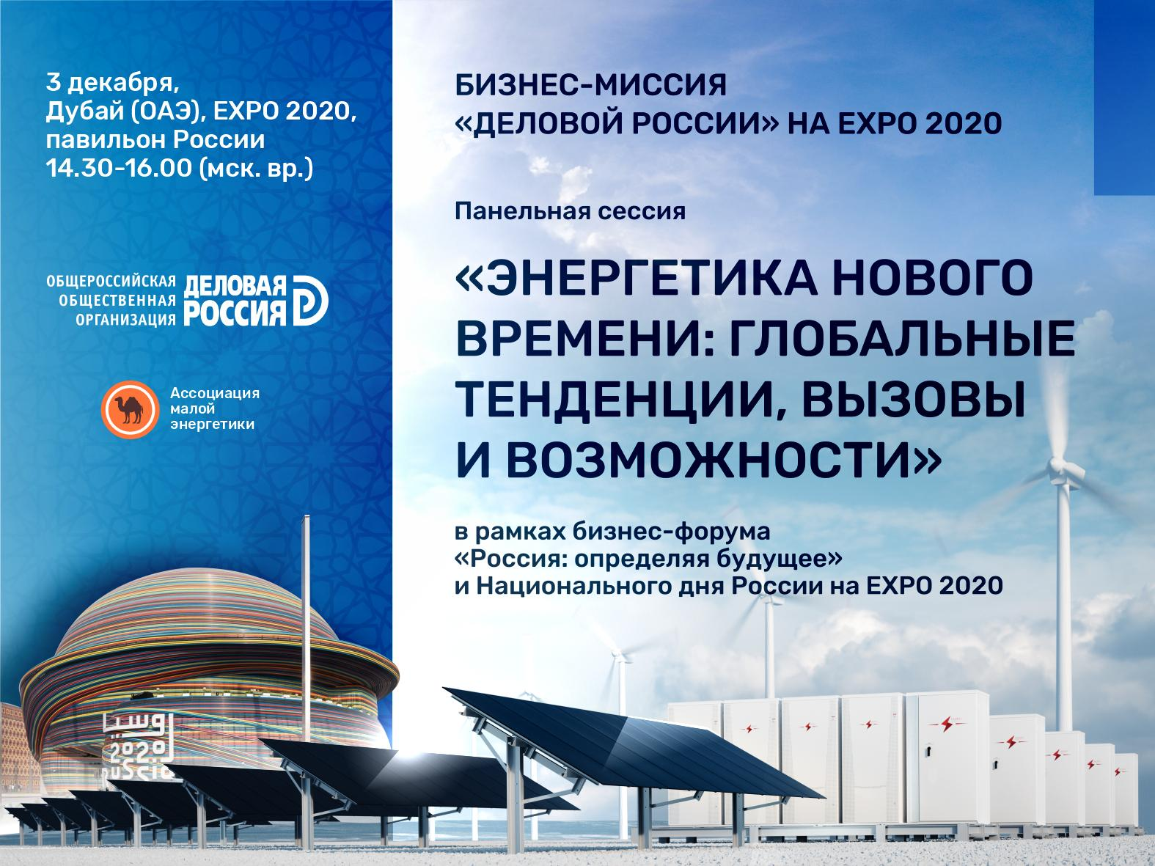

Спикерами сессии выступили вице-президент консалтинговой практики в области устойчивого развития в Восточной Европе Schneider Electric Сергей Семенов, президент компании «Русатом — Международная Сеть» Вадим Титов, председатель совета директоров АО «ГК «Титан» Михаил Сутягинский, президент Национальной Ассоциации нефтегазового сервиса Виктор Хайков, управляющий партнёр инвестиционно-консалтинговой группы «First» Алексей Порошин, а также главный редактор аналитического онлайн-издания «Геоэнергетика.ру», самый известный отраслевой блогер страны Борис Марцинкевич. Модератор сессии — президент Ассоциации малой энергетики, бизнес-посол «Деловой России» в ОАЭ Максим Загорнов.
В работе сессии принял участие и выступил с сообщением о повышении энергообеспечения АПК и сельских поселений в условиях энергетической трансформации член РАЕН, профессор Е.Е. Можаев.

